**Лабораторная работа №4**

Составление карты эмпатии, разработка CJM

**Цель работы:** Провести и проанализировать визуализацию истории взаимодействия пользователя с продуктом при помощи таких инструментов, как CJM и карты эмпатии.

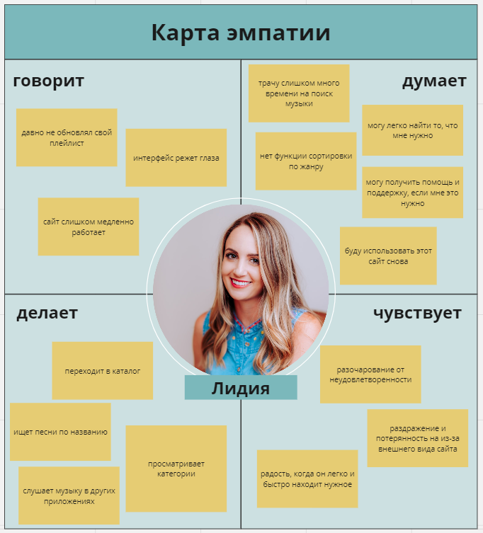

**Возможные проблемы:** непривлекательный интерфейс, медленная работа сайта, нет функции сортировки по жанру, слишком большие траты времени на поиск.

**Выводы по составленной карте:** были выявлены возможные проблемы пользователя, которые затем можно будет закрыть. Выявлена цель и потребность пользователя.

**Customer Journey Map** 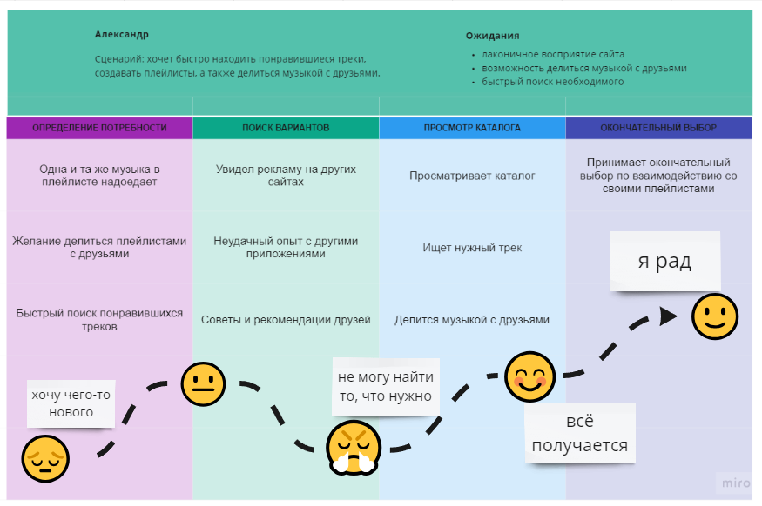

**Вывод:** Выявили проблемы, которые нужно решить, определили эмоции пользователя до и после пользования продуктом, расставили приоритеты в направлениях, при возникновении трудностей у пользователя предусмотрена возможность улучшения.